Пришкольный детский сад ГКОУ РД «Сангарская СОШ Лакского района»

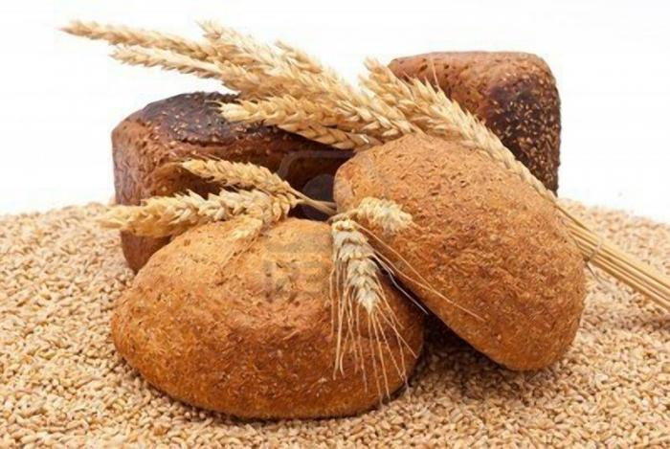

Подготовила:
Воспитатель Халилова М.И.

Цель: познакомить детей с процессом выращивания хлеба.
Задачи:
- сформировать представления детей о процессе выращивания хлеба;
- познакомить с профессиями людей, участвующих в процессе выращивания хлеба;
- развивать познавательный интерес;
- развивать умение вести беседу;
- воспитывать бережное отношение к хлебу.
1. Постановка детской цели.
Воспитатель: Ребята, отгадаете загадку!
Отгадать легко и быстро:
Мягкий, пышный и душистый.
Он и чёрный, он и белый,
А бывает подгорелый.
Без него плохой обед,
Вкусней его на свете нет. (хлеб)
Воспитатель:
- Вы правильно отгадали. Это хлеб. Этот продукт мы все очень любим, и он всегда есть у нас на столе. А какие слова в загадке помогли вам догадаться, что это хлеб? (Мягкий, душистый, пышный, белый, чёрный, подгорелый).
2.Открытие нового знания.
Воспитатель: Молодцы, мы сегодня поговорим о хлебе.
У народа есть слова:
«Хлеб – всей жизни голова».
Славится он первым на земле
Ставится он первым на столе.
- Главный урожай, который выращивается на наших полях – это урожай зерна, пшеницы и ржи. А как из этих зерен мы получаем хлеб, мы сейчас и узнаем.
Воспитатель показывает иллюстрации и проводит беседу по ним.
Беседа "Процесс выращивания хлеба".
1иллюстрация. "Трактор пашет землю на поле"
- Что мы видим на картинке? Для чего он пашет землю?
- А если зерно посеять на невспаханную землю - вырастет урожай? Почему?
- Кто работает на тракторе?
- Землю вспахали, она стала мягкая, пушистая, а потом что делают в поле?
2 иллюстрация. "Сеялка работает на поле"
Рассказ воспитателя о работах в поле.
Чтобы посеять зерно равномерно по всему полю используют специальную технику. К трактору прицепляют сеялки в ряд. В бункер сеялки насыпают зерно и рассеивают рядами по полю. Так сажают пшеницу, рожь, овес, ячмень. Зерно сеют осенью и весной.
Когда пшеницу сеют осенью, ее называют озимой . Зёрна успевают до холодов проклюнуться, прорасти. Зимой она спит под снегом. А как только наступит весна, она сразу начинает расти. И растут рожь, пшеница, очень долго, до следующей осени. А когда сеют весной, называют яровые хлеба.
Упражнение «Трактора»
Тара-тара-тара-ра,
Из колхозного двора
Вышли в поле трактора.
Будем землю пахать,
Будем хлеб засевать,
Будем рожь молотить,
Малых детушек кормить.
3 иллюстрация "Золотые колоски в поле"
- А что нужно для того, чтобы зерно проросло? (Солнце, тепло, вода, вспаханная земля)
- Солнышко согрело зерно, дождик полил, и наши зерна превратились в ростки, а затем в колосья. Заколосилось поле – его еще называют нивой.
Игра-релаксация “Зернышки” (Звучит музыка природы.)
Представьте себе, что вы маленькие зёрнышки, брошенные в землю (дети садятся на ковре).
Лежит зёрнышко в земле – темно, сыро, мягко. Пригрело солнышко, прошёл дождь. Зёрнышко набухло, лопнуло, и показался первый росток (дети поднимают руки вверх). Пробил росток землю и дотянулся к солнышку (дети встают). Качается на ветру, тянется. Прошло время – росток окреп и появился колосок.
Колосок из зёрнышка ржи какой? (Ржаной.)
Из зёрнышка пшеницы, какой? (Пшеничный.) Из овса? (Овсяный.)
4 иллюстрация "Уборочная"
Воспитатель:
- Ну вот, зерна созрели. Пришло время сбора урожая. Кто работает на комбайне?
- Комбайнер или хлебороб, срезает колоски, вымолачивает из них зерна, и эти зерна по специальному рукаву (бункеру) высыпается в грузовую машину.
5 иллюстрация "Элеватор"
Когда зерна много его везут на хранение, на элеватор. Элеватор - это сооружение для хранения зерна. Там оно не только хранится, но и сушится и проходит очистку.
6 иллюстрация "Мельница"
- А как вы думаете, куда потом везут зерно?
- Потом зерно везут на мельницу. Там их мелют. Получается мука.
- Что можно сделать из муки? Где пекут хлеб?
7 иллюстрация "Пекарь на хлебопекарне".
- Что делает пекарь?
Пальчиковая гимнастика «Пекарь»
Пекарь, пекарь, из муки
Испеки нам колобки,
Да сушки Ванюшке,
Да баранки Танюшке,
Да бублики Гришке,
Да крендель Маришке.
8 иллюстрация "Хлебобулочные изделия"
Воспитатель:
- Пекарь выпекает различные хлебобулочные изделия.
- Какие изделия вы любите?
Игра «Подбери родственное слово к слову «Хлеб».
Игра с мячом. Воспитатель задает вопрос и бросает мяч ребёнку, ребёнок отвечает и возвращает мяч.
- Назови хлеб ласково (Хлебушек)
- Крошки хлеба, какие? (Хлебные)
- Квас из хлеба как называется? (Хлебный)
- Прибор для резки хлеба (Хлеборезка)
- Посуда для хранения хлеба? (Хлебница)
- Кто выращивает хлеб? (Хлебороб)
- Кто печёт хлеб? (Хлебопек)
- Назови завод, где выпекают хлеб? (Хлебозавод)
- Как называют изделия из теста? (Хлебобулочные)
- Молодцы! Вы хорошо играли.
3. Закрепление.
Воспитатель предлагает разложить картинки процесса выращивания хлеба.
Дидактическая игра "Что сначала, что потом"
4. Подведение итогов.
- Назовите профессии людей, которые принимают участие в выращивании хлеба?
- Как вы думаете, легко ли вырастить хлеб?
- Как вы понимаете пословицу "Хлеб всему голова"

